特种设备作业人员报名考试流程

1、报名流程：
a电脑操作流程：
申报人使用电脑登录山东省市场监督管理局官网进行报名，网址：http://amr.shandong.gov.cn/，网上办事——特种设备——特种设备作业人员申请——在线申报，个人注册登录，点击在线申报证书，选择发证，选择报考项目，保存信息，生成申请表，提交材料，提交受理机关，完成报名流程。（系统内有操作手册供考生使用）
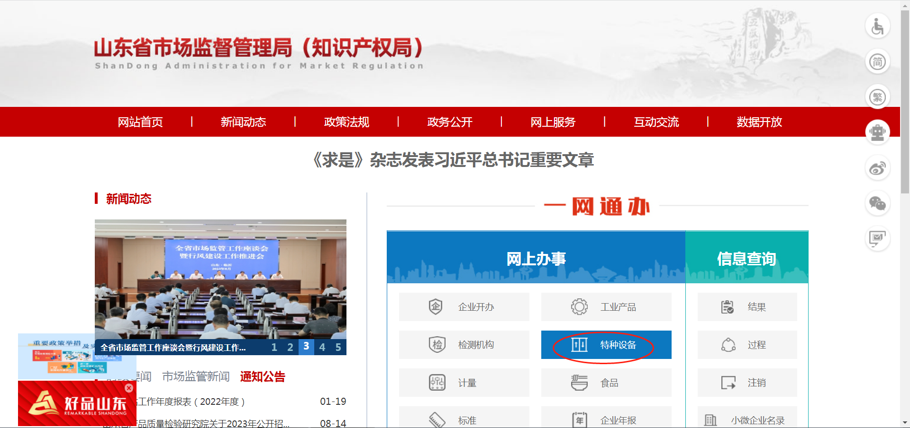
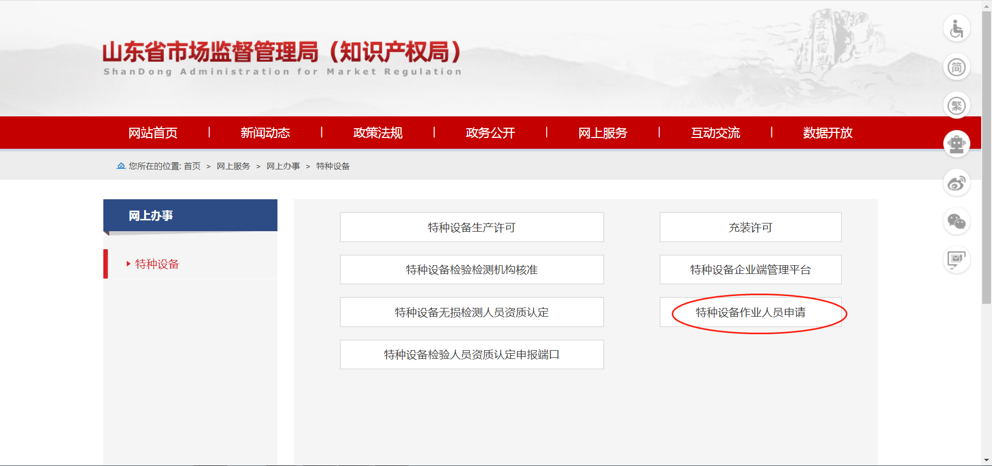
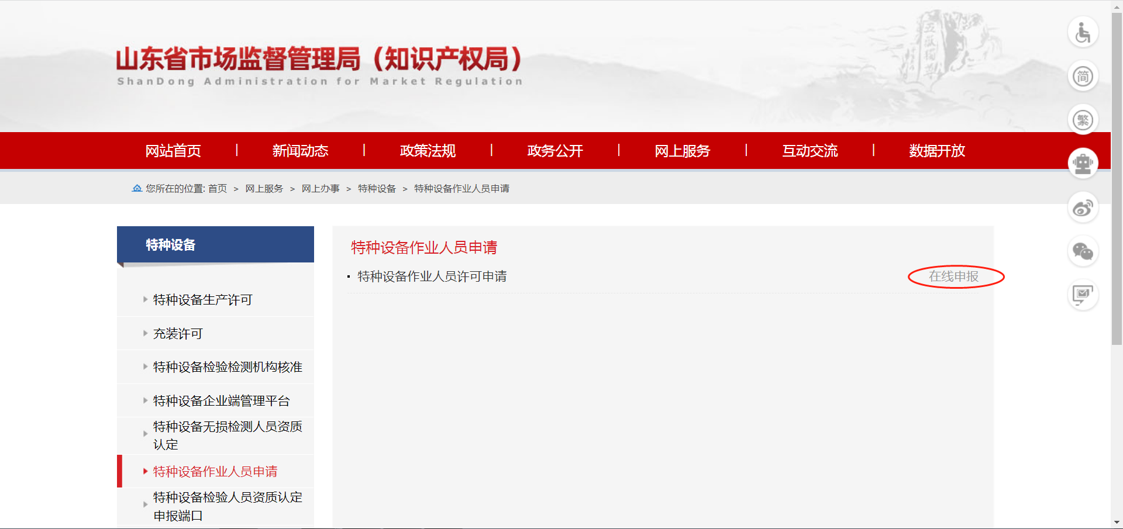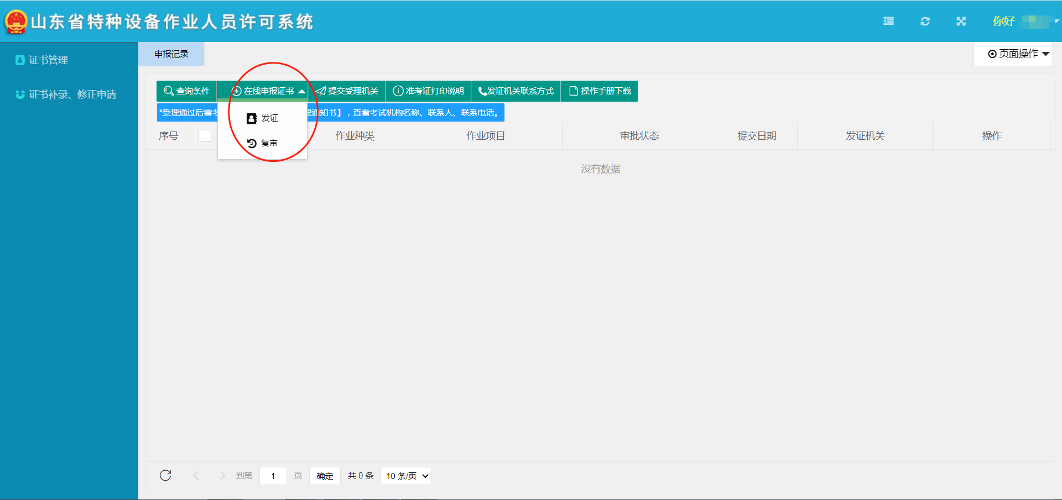
b手机操作流程：
申报人（或持证人）使用手机下载安装“爱山东 APP”，登陆成功后，在“利企专区”板块的“市场监管”专区中打开“政务服务”模块中的“特种设备作业人员资格特好办”栏目，可在线办理发证申请、复审申请、证书补录、证书修正、进度查询、我的证书等6项业务。请申报人根据个人情况按需操作。

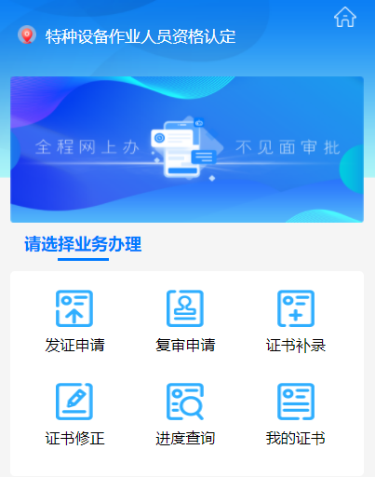

考生报名结束后，请随时留意报名系统的审批状态，等待发证机关分配考试机构，分配完毕后会在报名系统上出现受理通知书，以及考试通知（包括考试时间、地点，以及需要携带的资料），请申报人根据通知到考试机构考试。

2、考试流程：
a特种设备安全管理考试流程：
考生首先进行理论知识考试，考试结束后，当场签考试成绩单，确认考试成绩后离场。考试实行百分制，成绩达到70分评定为考试合格。考试合格的考生结束考试流程，等待发证；考试不合格的考生，请在十个工作日后，拨打87101028进行预约理论知识考试补考，补考机会1次，补考不合格者，应当重新向发证机关提出考核申请。
b锅炉作业、压力容器作业、气瓶作业、电梯作业、起重机作业、场（厂）内专用机动车辆作业考试流程：
考生首先进行理论知识考试，考试结束后，当场签考试成绩单，确认考试成绩后离场。理论知识考试结束后等通知进行实际操作技能考试，实际操作技能考试结束后签字确认后离场。考试实行百分制，单科成绩达到70分为合格，每科均合格，评定为考试合格。考试合格的考生结束考试流程，等待发证。理论知识考试不合格的考生，请在十个工作日后，拨打87101028进行预约理论知识考试补考，补考机会1次；实际操作技能考试不合格的考生，请拔打88817808进行预约或是等待电话通知实际操作技能考试补考通知，补考机会1次。两项均不合格者或是补考不合格者，应当重新向发证机关提出考核申请。
c特种设备焊接作业考试流程：
考生首先进行理论知识考试，考试结束后，当场签考试成绩单，确认考试成绩后离场。理论知识考试不合格的考生，请在十个工作日后，拨打87101028进行预约理论知识考试补考，补考机会1次，补考不合格者，应当重新向发证机关提出考核申请。理论知识考试合格者方可进行焊接实际操作技能考试。考生请根据通知，到指定地点参加考试，实际操作技能考试合格者，评定为考试合格。考试合格的考生结束考试流程，等待发证。

